Мақсаты: Балалардың туған жерге , елге деген құрмет сезімін тәрбиелеу,өз Отанын мақтаныш ете білу,Қазақстан қалалары туралы түсініктерін кеңейту,Атырау қаласының тарихымен, жер байлықтарымен таныстыру.тіл байлықтарымен сөздік қорларын толықтыру.Дидактикалық ойындарды қолдану арқылы ой ұшқырлығын тәрбиелеу,ауызша сөйлеу дағдыларын қалыптастыру.
-Балалар , сендер қандай елде тұрасыңдар?
-Қазақстан елінде тұрамыз.
-Иә, біздің еліміз өте үлкен,онда көптеген қалалар бар. Биік таулар, терең өзендер мен теңіздер, қалың орманды өлкелер, кең жазықты далалар бар.
-Ал енді ойын ойнайықшы .

«Қандай қаланы білесің ?»
-«Б» дыбысынан басталатын қаланы білесің бе?
-Білеміз! Балқаш,
-«Қ» дыбысынан басталатын қаланы білесің бе?
-Қарағанды, Қостанай
-«А» дыбысынан басталатын қалаларды атайықшы?
-Астана, Алматы,Ақтөбе, Атырау қалалары.
Ендеше біздер бүгін өз қаламыз- Атырау қаласына саяхатқа шығамыз . Саяхатқа автобуспен барамыз. Міне, біздер Атырау қаласының орталығына келдік. Балалар мен сендерге Атырау қаласының тарихын қысқаша айтып берейін. Ертеректе бұл қала Үйшік деп аталған. Мына іргеміздегі көлден балық аулаған балықшылар өздеріне ағаштан үй салған, сол себепті бұл жер Үйшік аталған. Кейіннен қаламыз Гурьев аталды. Ал Қазақстан тәуелсіздік алғаннан кейін Атырау болып аталды.
- Мына ескерткіш сендерге таныс па?
- Иә, бұл Исатай-Махамбет алаңы.
-Өткен жылдарда өмір сүрген бұл батырлар еліміздің егемендік алуы үшін күрескен .Егемендік дегенді қалай түсінесіңдер.Бұл ешкімге тәуелді болмай өз алдына мемлекет болу, осындай батырлардың арқасында біздің еліміз тәуелсіздік алды.Сондықтанда оларды құрметтеп, халық ескерткіш орнатты. Ауыл , аудандарға ,мектеп пен көшелерге олардың аты берілген.Махамбет бабамыз әрі батыр,әрі ақын болған.Оның көптеген өлеңдері , күйлері еліміздің егемендік жолындағы күреске арналған.
- Ал енді саяхатымызды жалғастырайық!
Мынау алдымыздағы биік,әдемі ғимарат дене шынықтыру кешені.Онда күрес,бокс,суға жүзу т.б көптеген сыныптар бар.Елімізді әлемге танытқан күрескер аға-апаларың осы ғимаратта жаттыққан.Мынау Атырауда туып өскен Арман Шылманов.Бұл жігіт таэквондодан чемпион атанған.
Мынау Жайық өзені.
Ол Атырау қаласының ортасымен ағып жатыр.Жайықтың жағасында түрлі ағаштар өскен.Атырау қаласын сәнге бөлеп тұрған Жайық өзені туралы ән-өлеңдер бар(Ақерке Ақ Жайық,Жайықтан қайтқан тырналар,Еділ мен Жайық т.б).
Атырау қаласының әсемдігін көзбен көруге не жетсін? Қаланың әрбір көшелерінің өз атауы бар.Көше бойындағы биік,әдемі үйлерде Атырау қаласының тұрғындары тұрады. Мынау үлкен,ұзын көше Махамбет көшесі. Мынау әдемі ғимарат Махамбет Өтемісұлы атындағы театр.
Театр дегеніміз- түрлі концерт,бағдарламалар көрсетілетін орын.Бұл жерде балаларға арналған ертегілер,үлкендерге арналған сахналық қойылымдар өтеді.Осы жерде Музарт тобы,Жігіттер тобының әншілері,Тұрсынбек Қабатов сияқты әртістер өнер көрсетеді.Енді біз де солар сияқты ән шырқайықшы.Ән.
Мынау біздің күйші бабамыз Құрманғазының ескерткіші.
Атырау өлкесінде туып өскен атамыз артына мол мұра қалдырған.
Атырау мұнаймен әлемге әйгілі. Біздің жерімізде мұнайдың қоры мол. Атырауда балық шаруашылығы жақсы дамыған. Іргеміздегі Каспий теңізінде бағалы балықтар бар.Олар:қызыл балық,сазан,көксерке,жайын.

-Балалар Атырау қаласы әдемі.Сендерге ұнай ма? Осындай әдемілікті бүлдіруге болама? Қане, тыйым сөздерді есімізге түсірейікші.(тыйым сөздер)

Қазақ халқының тәрбие құралдарының бірі - тыйым сөздер. Бұл сөздер есі кірген балаларды жаман әдет, жат пиғыл, орынсыз қылық, теріс мінездерден сақтандырып отырған.

Дастарханды, тамақты баспа.
Кісі мініне күлме, кемтарға күлме.
Малды, ыдысты, тамақты теппе.
Көкті жұлма,обал болады.
-Бір тал кессең ,он тал ек.

Балалар Атырау қаласы туралы тақпақтар айтады.

Атырау ардақты өлкем, арманды өлкем,
Алаулап жанған көркем, тұр алда ертен.
Аңсап келіп алыстан, жан сырымды шертем.
Толқынымен жарыскан, менде бір ертен.
Аққудың қалқып әні, көңілін шалқыған.
Жайықтың шолпылары, өзіңе тең бар ма екен?

«Өз қалаңды білесің бе?» ойын арқылы сабақ қорытындыланады.

ЖШС «Жас Батыр Атырау» балабақшасы

Тақырыптық сабақ
Тақырыбы: «Атырау-арман қала!»
«Қарлығаш» МАД тобы
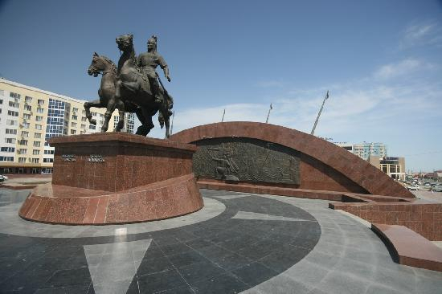
Күні: 09.10.2023ж

Тәрбиеші: Ж.К.Хайдарова
Педагог-модератор

Атырау қаласы
